從青年返鄉到災後重建–高科大楠西青年駐地工作站計畫
楊雅玲 國立高雄科技大學文化創意產業系·副教授 yamuna@nkust.edu.tw
王藝蓁 台南應用科技大學商品設計系·助理教授 te0070@mail.tut.edu.tw
葉冠宏 國立高雄科技大學文化創意產業研究所·研究生 airily@nkust.edu.tw
江佳泓 國立高雄師範大學客家文化研究所·碩士 neil28389@gmail.com
周東森 國立高雄科技大學文化創意產業研究所·碩士 bubblsweet@yahoo.com.tw

- 前言：那一場大地震後的相遇
那天的楠西在大地震過後（1月21日發生規模6.4強震），多處受損民宅仍在修繕中，道路邊堆放著重建用的砂石。陽光穿過雲層，載著許多年輕學子的巴士緩緩駛入這處農村－這是由高雄科技大學應用日語系和日本福岡工業大學師生組成的「地方創生研習」營隊，他們帶著對楠西再生計畫的關懷與好奇。
他們走進「安心棗園」，親手觸摸所剩無幾的蜜棗（因震災影響，提早收成），在林一夫先生的解說下體驗有機種植的農務；在「楠西社區發展協會」，他們受到鍾清蘭理事長、志工們的熱烈歡迎（協會於114年度獲選衛生福利部社區金點獎入圍），協會位處重災區，仍持續提供熱食及物資給災民；午餐在「果農之家」品嚐用楠西在地水果入菜的料理，江仲緯先生也是青年返鄉代表，近年來積極地投入地方創生事業；午後轉往已有約300年歷史的「鹿陶洋江家古厝（聚落）」參訪，雖然古厝群許多保留上百年的老宅因地震毀壞，但是透過鹿田里黃漢威里長的介紹，仍可窺探世代子孫傳承的榮光。

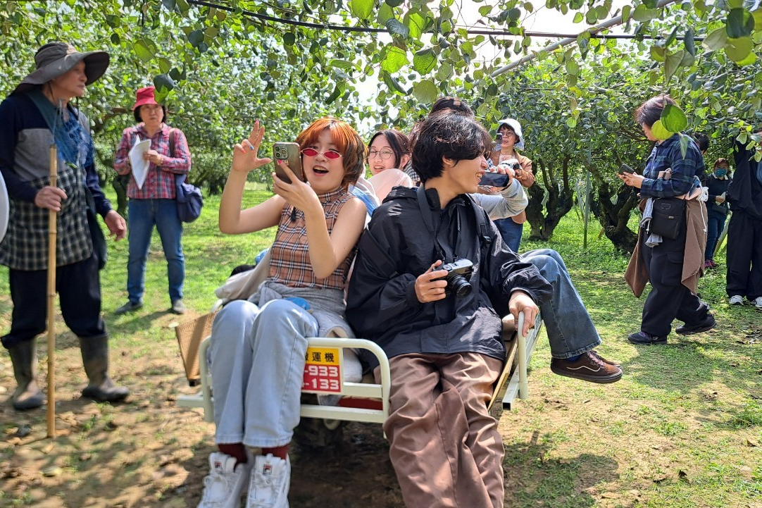
圖1 福岡工業大學師生團參訪楠西 安心棗園

在這一次的關懷小旅行中，當地居民以茶、水果與微笑迎接遠方來客。那一刻，語言不再是距離，台日青年學子對楠西居民的重建韌性留下深刻的印象，也帶來滿滿的祝福。

- 計畫說明：青年駐地，讓地方有了新聲音
接待這次「地方創生研習」營隊時，本計畫團隊的駐地行動正進入第三個月，許多媒體對我們舉辦的這次「楠西再生·關懷小旅行」進行了隨行的報導，對楠西地方人士產生極大的鼓舞效應。
本文研究者們（以下簡稱本團隊）接受臺南市政府客家事務委員會委託（以下簡稱臺南客委會），自2024年12月起執行「臺南原鄉客家聚落青年駐地工作站」計畫（以下簡稱工作站）。楠西區的客家人口約佔全區總人口的7%，其族群源流可追溯至清領時期兩支不同的移民脈絡、一支自中國東渡來臺落腳於此，另一支則於清領末年至日治初期的二度、三度移民潮中抵達。歷經數個世代的落地生根，客家語言與文化逐漸受到閩南社會的影響與滲透。如今多數後代子孫雖仍保留著客家歲時祭儀與禮俗文化，卻已難以以客語溝通。

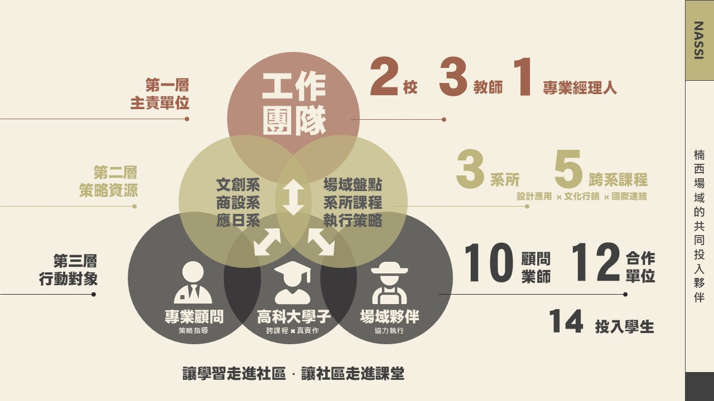
圖2 計畫團隊架構

在2022年9月，客家委員會因應族群主流化政策，推動將具客家血統、但語言轉化為閩南語的族群正名為「客底」，並委託學術單位辦理「客底文化發展計畫」。臺南楠西的客底文化集中體現在鹿陶洋江家古厝－這裡是臺灣保存至今規模最大、脈絡最完整的客家聚落之一，屋舍排列嚴謹、院落深遠，仍可見祭祀禮俗、飲食文化與建築風格中的客家痕跡，其中「吃公」文化更是地方的重要精神象徵。
在這樣的歷史與文化脈絡下，工作站的成立不僅是延續文化調查的學術任務，更是一場從青年視角出發的地方行動。計畫目標在於透過駐地陪伴與共學實踐，培力青壯世代對客家主體性文化的認同，同時串聯地方特色產業、社區組織與在地人才，為文化再生注入行動能量。

- 大地震重創楠西：盤點與再生
看似定錨清楚的計畫目標背後，本團隊啟動的第一個月，楠西場域就經歷了一場規模6.4的強震，雖然無人命傷亡，卻造成逾半房屋受損。前述的鹿陶洋江家古厝也難逃摧殘，那是歷史在一夕之間留下的傷痕。
震災後，臺南市長黃偉哲陪同賴清德總統與客家委員會主委古秀妃前往勘災，強調必須透過中央與地方的合作，盡速修復，以維護古厝的傳統樣貌。這場地震不僅損壞建物，也讓外界再次看見楠西偏鄉的脆弱結構，人口高齡化與老屋高齡化並存的「雙老現象」。災後，許多青年為了照顧長輩，選擇暫時將家人接往外地避災，使原本緊密的鄰里關係更加鬆散，重建的力量因此變得稀薄。
正因如此，駐地工作站的任務在震後顯得更加迫切。本團隊進入社區後，第一項工作並非立即著手重建，而是盤點受損建築的現況、彙整可用的地方資源，也凝聚仍留在原鄉、願意共同行動的居民，以及在地的社團組織幹部。這樣的盤點不只是數據蒐集，而是一場與土地重新對話的過程。

- 關懷小旅行：讓災後的楠西被重新看見
地震過後，楠西的再生不只是一場修復工程，更是一場集體行動的覺醒。在工作站設立之初，本團隊即邀請專家與學者顧問多次陪同進入場域，進行現地會勘與學生實地調查，並與鹿田里里辦公處、楠西區商圈發展協會、祭祀公業法人臺南市江達清、果農之家（國發會「森果川自造所–地方創生青年培力工作站」執行團隊）、楠西社區發展協會等單位確認夥伴關係與未來營運模式。這些會議與討論，讓「重建」不再只是建築的名詞，而成為地方共學與協作的起點。
在臺南客委會的督導下，團隊開始規劃「楠西再生．關懷小旅行」－與既有的觀光活動不同，而是邀請參訪者一同參與社會設計的實踐；透過災區的走讀，讓參訪者理解地方居民如何在「生活」與「生計」之間尋求平衡；也藉由專業導入，整合產、官、學、民各界力量，描繪楠西未來轉型為永續農村的藍圖。
本團隊在高科大國際事務處、應用日語系黃愛玲副教授、陳志坪助理教授，以及台南應用科技大學商品設計系王藝蓁助理教授的協辦下，分別於2025年3月8日邀請日本福岡工業大學師生（由藤井洋次教授帶隊）、9月7日邀請日本熊本學園大學師生（由田上智宜副教授帶隊）參訪楠西。來訪師生除了聽取江家古厝的重建流程，也前往楠西社區發展協會與高齡學員共同體驗手作與共學活動，並在青年返鄉代表江仲緯先生經營的「果農之家」用餐，享用以「百果之鄉」果物入菜的料理。那一日的餐桌，不僅串起地方風味，也串起了跨國的理解與情誼。
福岡工業大學師生在楠西特產蜜棗採收期間，有機會參觀獲選全國百大青農的林一夫先生經營的「安心棗園」，享用無毒的蜜棗。藤井洋次教授任教於該校社會環境學部，在日本也累績了很多輔導農民轉型的經驗，他對於林一夫先生返鄉後，將父親經營20多年的棗園轉型，不只取得產銷履歷升級版（TGAP PLUS）的驗證，同時兼顧良好農業規範、勞動安全、食品安全及環境永續等議題，非常敬佩。

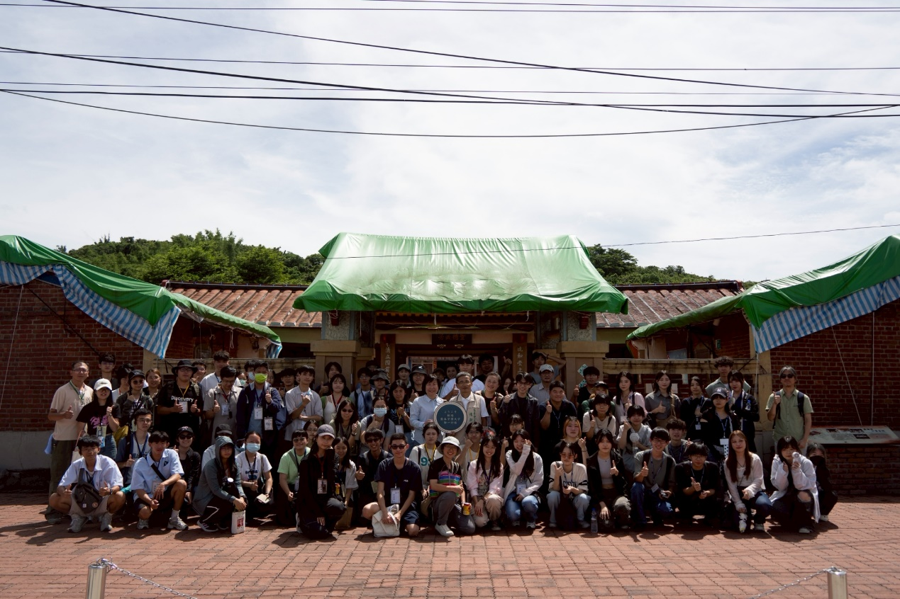
圖3 在江家古厝巧遇成功大學參訪團，留下四校合影的珍貴畫面
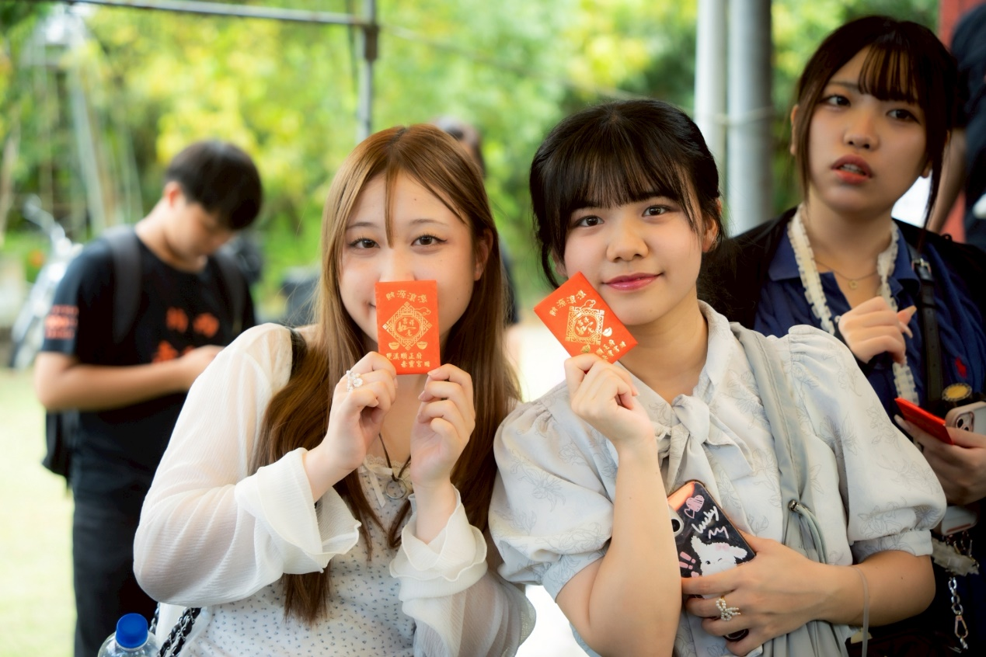
圖4 日本學生在楠西赤靈宮體驗「拜月老」的祈福儀式
熊本學園大學師生參訪楠西時，雖然蜜棗採收已結束了，但是「玉井之門」果乾公司（設立在楠西，也是楠西商圈發展協會會員）為師生籌備了各種天然健康果乾的品嘗會。也是青年返鄉的第二代經營者蔡明寰先生說明「玉井之門」原本是他的父母在2000年創立，以純手工細火烘烤、無防腐添加物的加工方式，製作出成功保有水果的氣味芬芳，又不失鮮甜滋味的果乾。蔡明寰先生接手後，打開電商通路，並以他的機械科專業，改良芒果乾製程、轉型綠能烘焙等，包括研究水果下腳料的再生利用。
熊本學園大學田上智宜副教授的專門研究領域就是台灣的地方研究，所以他已經走訪過全台很多鄉村地區，他覺得楠西大地震即使重創很多民宅，並造成果園的大量落果，但是楠西的青壯世代經營者仍努力投入重建，對未來充滿信心，是很值得各界參訪的地方創生案例。
這場「關懷小旅行」之所以重要，不在於遊程的華麗，而在於它為災後的楠西開啟了新的小旅行視角。居民不再只是災民，而是故事的主角；青年不再只是協助者，而是地方再生的推手。正如臺南客委會主委陳新裕所言：「每一次有溫度的小旅行，都是讓世界看見楠西的機會。」而這一次，楠西真的被看見了；在地震的灰塵之後，以重新站起的姿態。
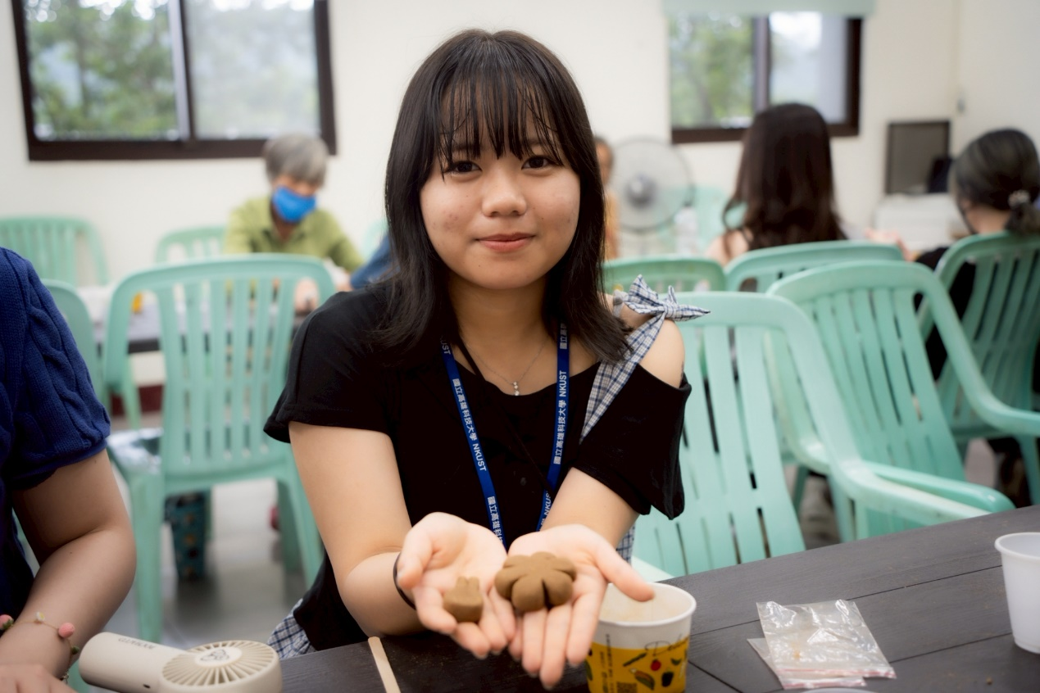
圖5 參訪團學生參加社區手作課程

- 臺日大學師生參訪楠西的回饋
臺南市客委會陳新裕主委對高科大應用日語系師生陪同福岡工業大學、熊本學園大學師生參訪楠西，深表感謝－因為楠西正處於重建期，日本推動地方創生也十餘年，成功案例很多。透過日本的大學師生的觀察，更能夠對「楠西小旅行遊程設計」提出寶貴的建議－包括江家古厝導覽、秘境月老公參拜（楠西密枝里赤靈宮）、楠西百果風味餐桌（果農之家）、社區體驗手作（楠西社區發展協會）、初果及優質加工食品選物採買（安心棗園、玉井之門），呈現楠西多面向的文化風景與創生實踐。
高科大應用日語系黃愛玲教授帶隊福岡工業大學師生參訪楠西後，隔日於該系舉辦了一天的「交流工作坊」，讓福岡工業大學與應日系學生發表參訪感想並提出建言。黃愛玲教授表示透過這次難得的參訪機會，師生都得以親身深入體驗楠西的生活環境與人文風貌。彙整師生們的意見－與台日的許多鄉村地區一樣，楠西也面臨高齡化的挑戰。然而，讓大家印象最深刻的就是他們遇見的每一位楠西居民都充滿活力，即使他們遭逢大地震的衝擊。
黃愛玲教授也提到她反向的觀察－特別對日本學生而言，應該能深刻感受到台灣高齡者的開朗與動力。對比因為在日本長期高壓、重視社會規範的環境下，許多長者因害怕被指責「過度干預」，而選擇封閉自我，導致社會性孤立。她相信這樣的彼此啟發與反思，正是台日交流最有意義的地方。
應用日語系陳志坪助理教授表示對「果農之家」的經營案例印象深刻－有別於多數以原料供應為主的傳統農業型態，而是以「品牌化、加工化、通路化」為核心，導入現代企業經營思維的典型案例。江仲緯先生在承接家族果園後，並未沿用過去僅種植、採收、交貨的模式，而是選擇從生產端一路延伸至加工、包裝、展示與市場行銷，實踐「從產地到商品」的完整價值鏈佈局。
陳志坪助理教授的專攻就是經濟學，所以他認為果農之家已逐步地將一級產業（生產）、二級產業（加工）、三級產業（行銷與服務）串聯，進而形成日本所稱的「六次產業化」模式。這種由農民自行掌握生產鏈的做法，不僅提高收益，也使農業從「被動供應者」轉變為「主動市場參與者」。此模式對台灣農業轉型具有重要啟示－唯有走向多元價值創造，農業才能成為具有吸引力與可持續性的產業選項。
本團隊也感受到到楠西地方人士對「地方品牌」形構與轉型的需求－已經不是二級產業的美麗包裝，而是整個視覺識別系統皆能看見青年與社區攜手創造的成果，並且可傳達地方故事與情感價值，進而提升形象，也讓更多年輕人有返鄉意願，看見投入地方特色產業的可能性，形成永續循環的創意生態。

- 共識與創生：楠西未來的發展藍圖
經過前期的盤點與國際交流，楠西的重建逐漸從行動走向對話。2025年5月29日，本團隊邀集臺南市政府客家事務委員會長官、楠西區何榮長區長、地方賢達代表與本計畫的專家、學者顧問齊聚一堂，在「趣淘漫旅」飯店會議廳舉辦「楠西共識會議」。這是震後首次跨部門、跨世代的正式討論會，目標在於釐清災後現況，並共同勾勒地方創生的未來藍圖。
與會成員圍繞「如何讓重建與創生並行」展開熱烈討論。除了檢視目前的修復進度，也集思廣益提出實際的行動方案。會中多位地方代表特別提到，未來希望能以「兩天一夜」的深度行程為主軸，讓遊客能在楠西真正停留、深入體驗。不同型態的旅宿業者也分享了各自的構想：包括由何鈺霖執行長團隊營運的「優質楠西民宿」、座落於曾文水庫園區的「趣淘漫旅」飯店、梅嶺風景區唯一合法露營區「神秘氣場露營區」（由臺南市露營協會林明賢理事長營運），以及龜丹溫泉區的特色民宿等。大家一致認為，未來應從「被動的訂房」轉向「主動的遊程設計」，以整合資源的方式行銷整個楠西區，讓觀光帶動地方經濟復甦。
這場會議不僅促進各界的溝通，也凝聚了災後共識；地方創生並非重建的附屬品，而是災後生活重新開始的起點。許多居民在會議中第一次提出自己的構想，有人希望推動社區導覽，有人提議開發地方選物品牌，也有人思考如何以文化活動延續社區凝聚力。
同時，本團隊也協助培力地方團隊撰寫提案，成功爭取到中央部會的支持資源，讓地方行動有了持續延伸的動能：
- 楠西社區發展協會—文化部推動社區營造及村落文化補助計畫「楠西共享廚房：從災後重建到文化賦權社區」（執行中）。
- 國立高雄科技大學校內USR前導計畫（教育部）—「再造楠西：以歌聲守護社區」（執行中）。
這些計畫的推動，使災後重建從「硬體修復」邁向「文化與心靈重建」，地方組織在過程中學會提案、合作與管理，也讓青年得以在行動中實踐專業。
共識會議的結束，並不代表討論的終點，而是另一段創生旅程的起點。正如一位與會的地方夥伴在發言時所說：「我們不是在重建房子，而是在重建我們彼此的連結。」此刻，楠西的重生樣貌逐漸清晰，那是一個由社區出發、由眾人共同繪製的未來。

附錄：媒體精選
自由時報2025年3月8日《嚐蜜棗、訪古厝、看社造 日本大學生楠西災區關懷小旅行》
https://reurl.cc/86rKOj
自由時報2025年9月7日《台日青年齊聚台南楠西 展開地方創生之旅》
https://reurl.cc/4badnK

